Результаты «Диагностики психологических условий школьной образовательной среды»
Цель методики – оценка выраженности в образовательной среде конкретного учебного заведения следующих психологических факторов:
  - интенсивность образовательной среды;
  - эмоционально-психологический климат;
  - удовлетворенность образовательной средой;
  - демократичность образовательной среды;
  - содействие формированию познавательной мотивации (учебной, профессиональной, творческой), развитию познавательных интересов;
  - удовлетворенность качеством образовательных услуг, предоставляемых образовательным учреждением.

Итоги определения отношения к различным сторонам образовательного процесса и условий обучения в школе всех участников образовательного процесса (май 2016г.):

Фактор 1
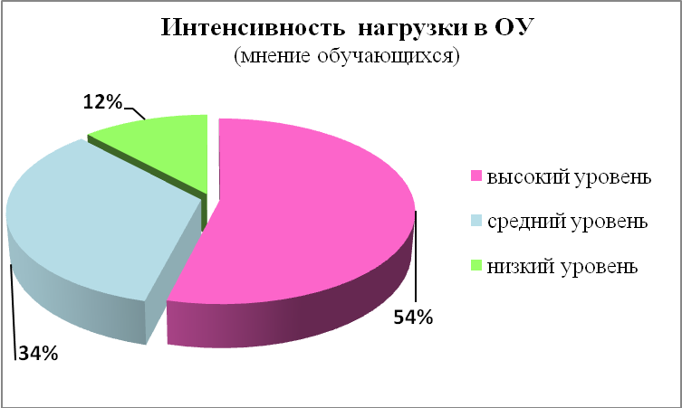

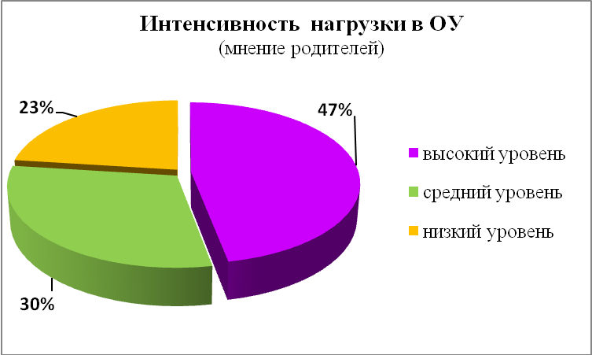

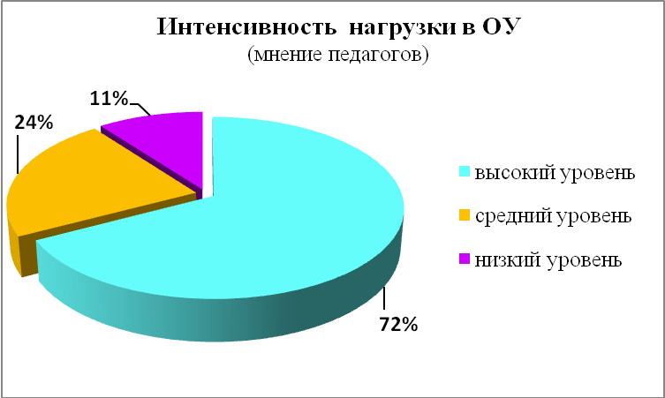

Фактор 2

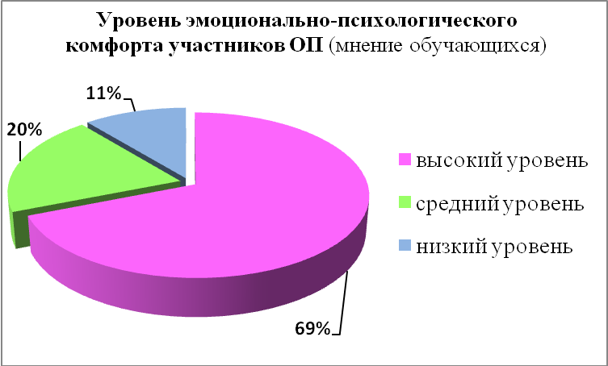

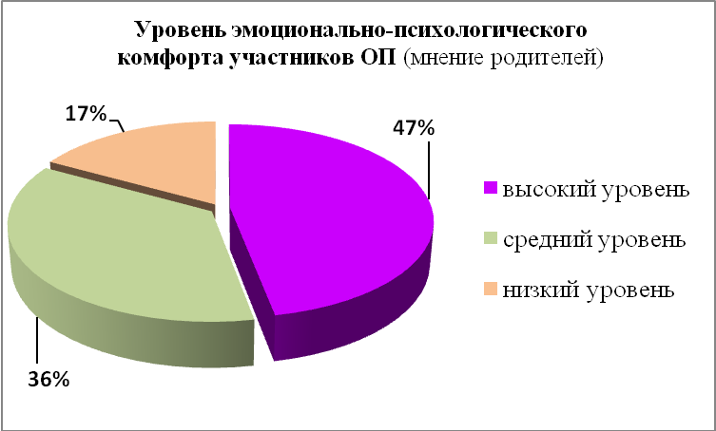

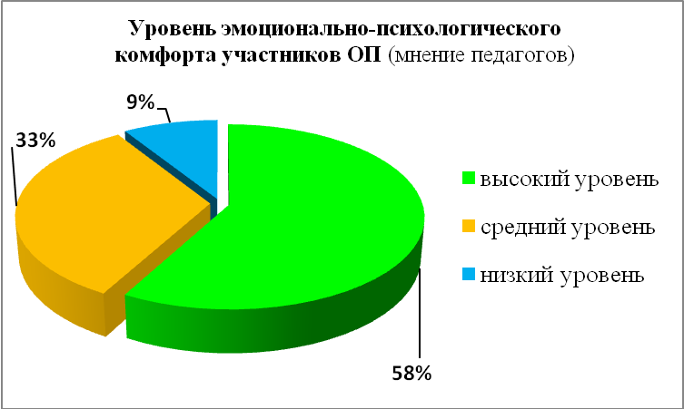

Фактор 3

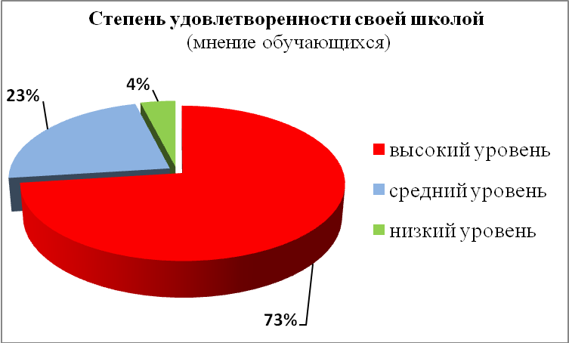

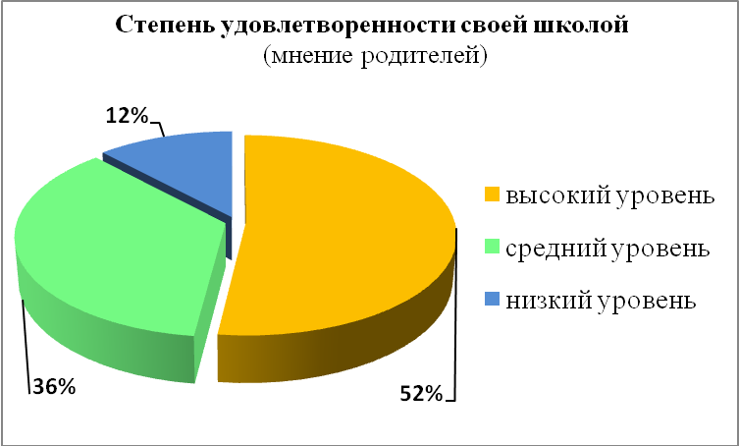

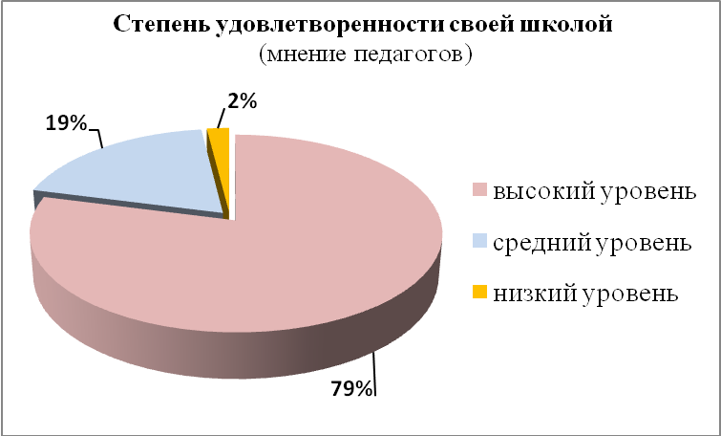

Фактор 4

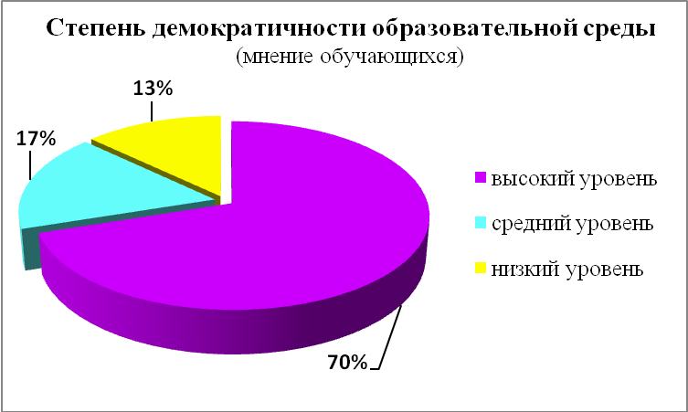

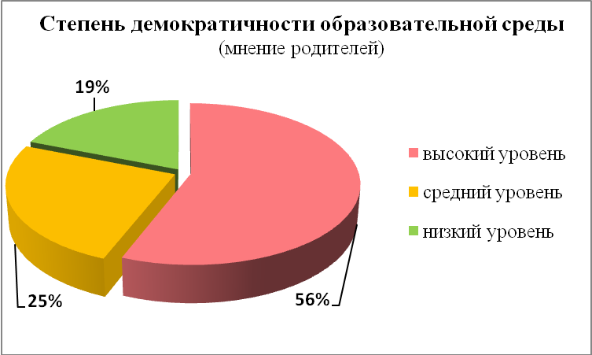

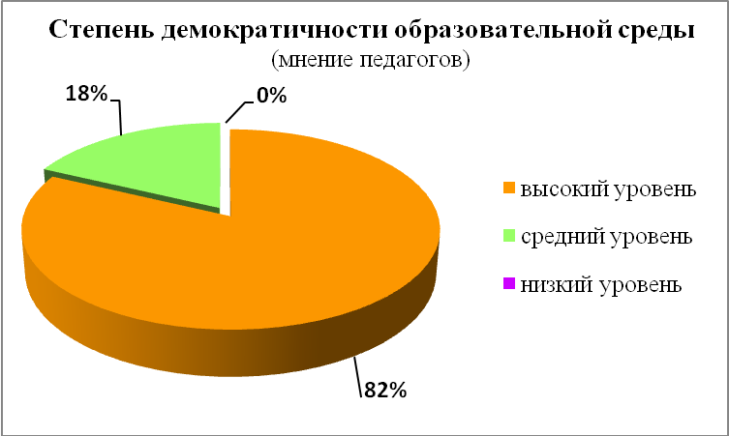

Фактор 5

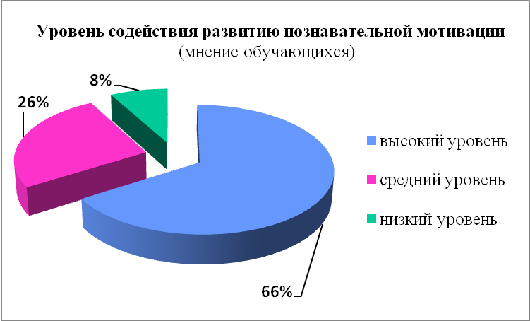

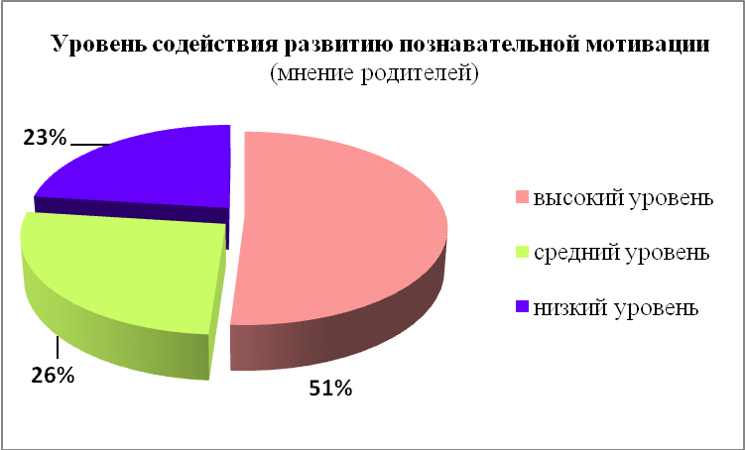

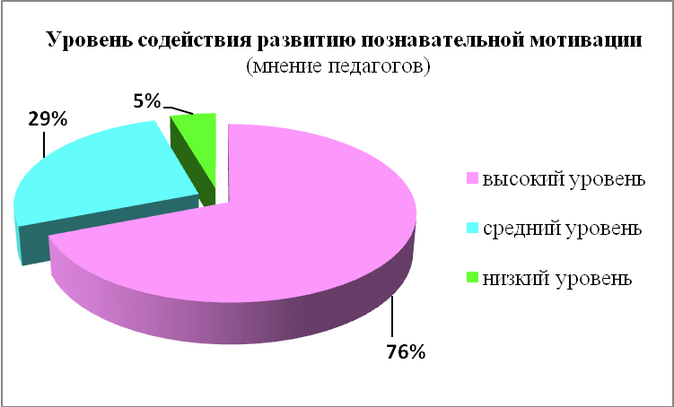

Фактор 6

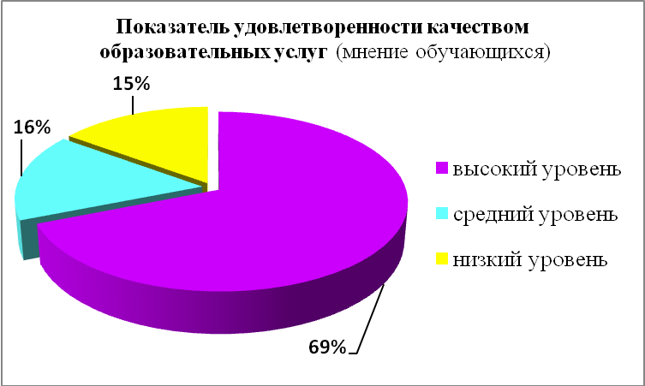

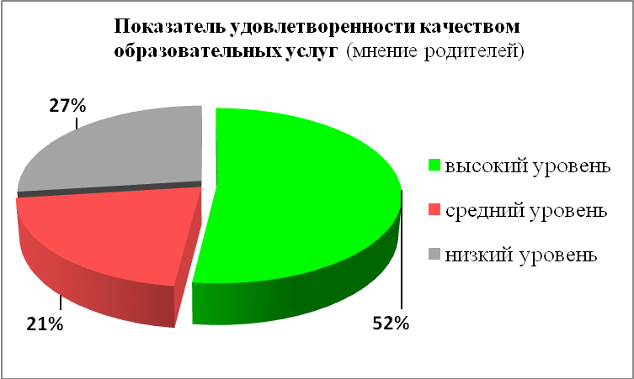

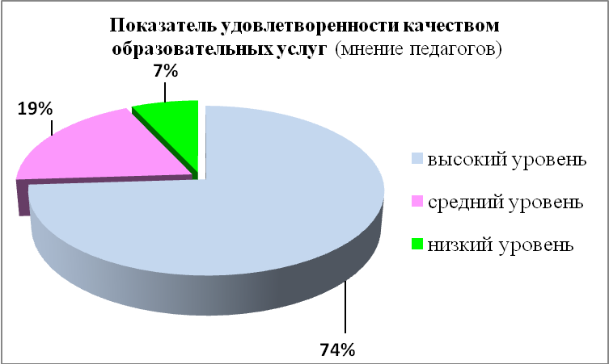

Мы изучили и сравнили результаты исследований учащихся за три последних года.
Динамика показателей за три года (учащиеся)

Фактор 1 - интенсивность образовательной среды
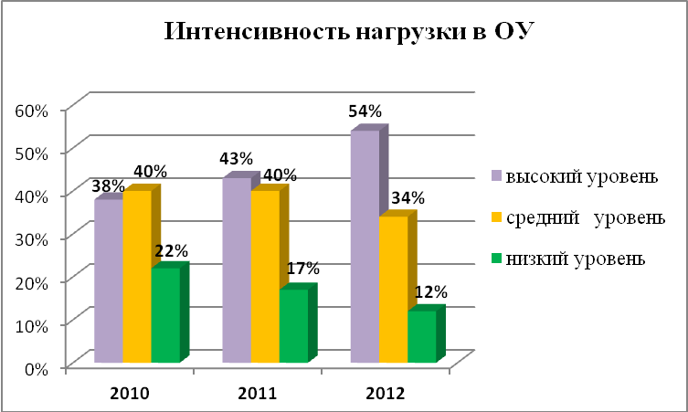

2014г 2015г 2016г

Фактор 2 - эмоционально-психологический климат

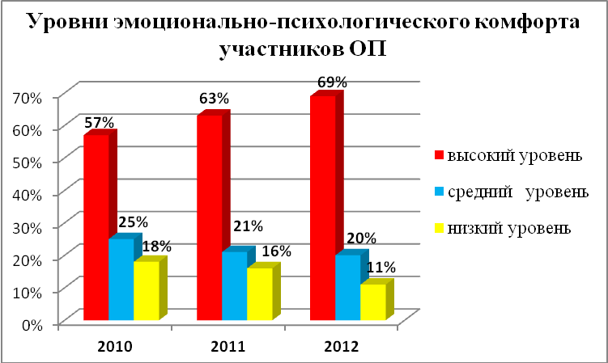

2014г 2015г 2016г

Фактор 3 - удовлетворенность образовательной средой
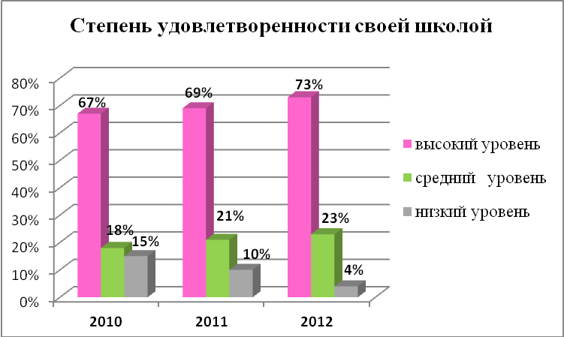

2014г 2015г 2016г

Фактор 4 - демократичность образовательной среды
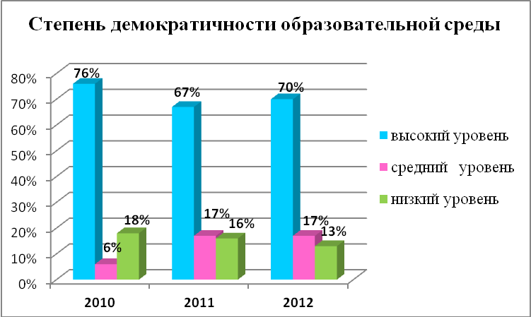

2014г 2015г 2016г

Фактор 5 - содействие формированию познавательной мотивации
(учебной, профессиональной, творческой), развитию познавательных интересов
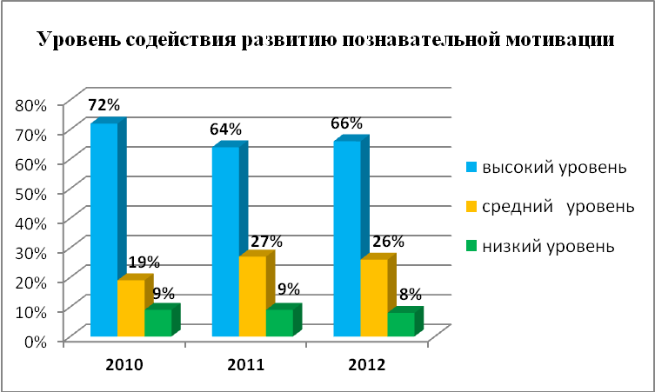

2014г 2015г 2016г

Фактор 6 - удовлетворенность качеством образовательных услуг, предоставляемых образовательным учреждением
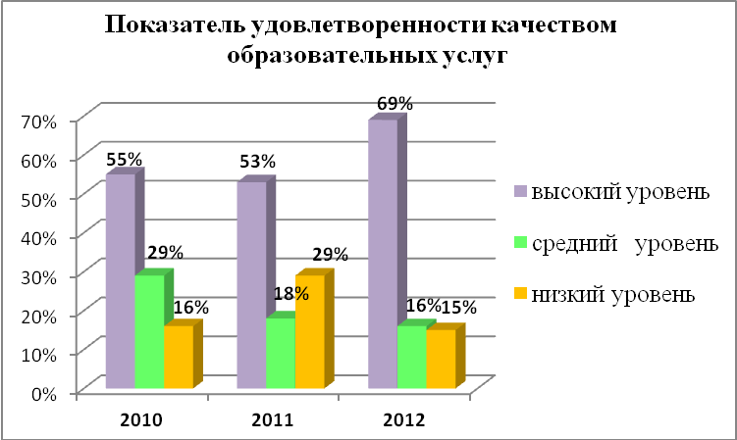

2014г 2015г 2016г

Результаты исследований нас порадовали, показатели психологических условий школьной образовательной среды – высокие, их динамика присутствует по всем шести факторам диагностики за 2016 год, особенно в сравнении с предыдущими годами.
Имея эти показатели результатов, педагогический коллектив нашего образовательного учреждения может выработать план совместной деятельности с родителями по вопросам обучения, развития и воспитания детей. А также в соответствии с этим планируется коррекционно-развивающая работа, направленная на оказание психолого-педагогической помощи каждому ребёнку школы.
Итоги определения отношения к различным сторонам образовательного процесса и условий обучения в школе всех участников образовательного процесса (май 2017г.):

Фактор 2
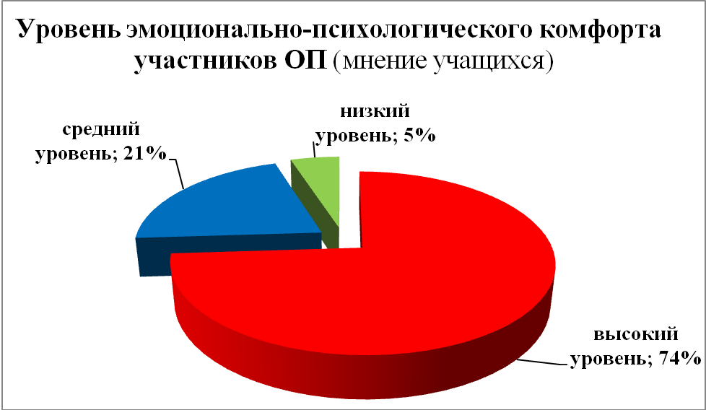

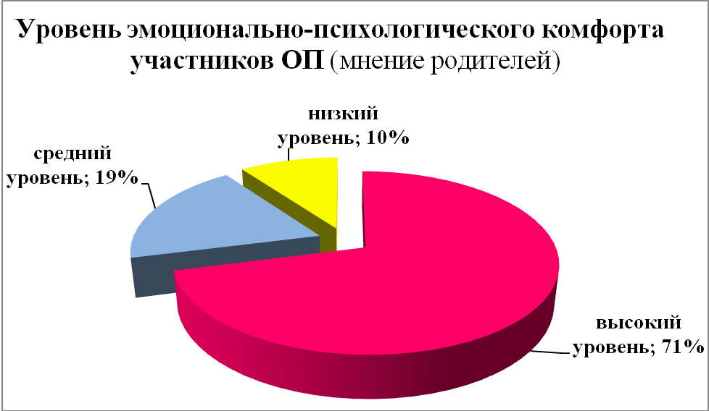

Фактор 6
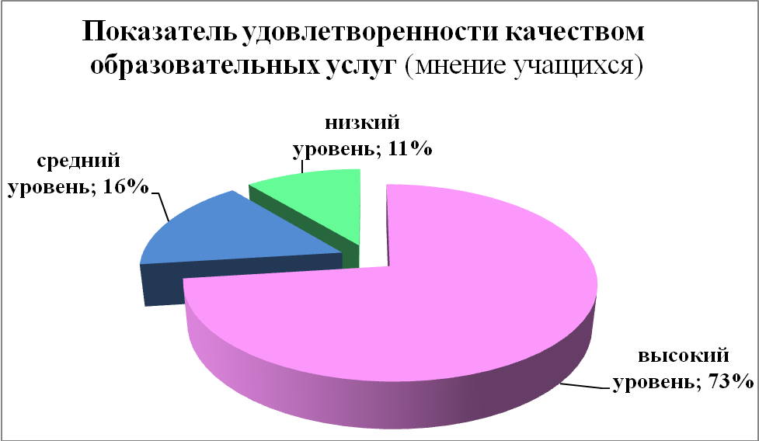

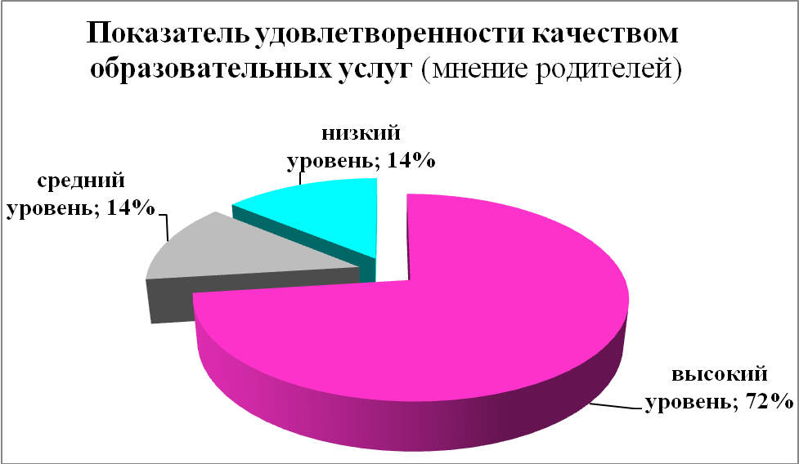

В настоящее время к вопросу об образовательной среде в педагогике и психологии существует целый ряд подходов. Наша школа рассматривает образовательную среду как совокупность взаимосвязанных, взаимно обогащающих и дополняющих друг друга факторов (материальных, пространственно-предметных, педагогических, социально-психологических и др.), которые оказывают существенное влияние на характер образовательного процесса. При осуществлении экспертизы эффективности образовательной среды мы уделяем особое внимание анализу ее психологического компонента. Результаты исследования за 2016-2017гг. нас удовлетворили, они стали лучше в сравнении с предыдущим учебным годом, показатели условий школьной образовательной среды – достаточно высокие, причем, рассматривалось мнение всех участников образовательного процесса.
Психологический комфорт в школе – одно из главных условий эффективности обучения и воспитания, саморазвития и самореализации каждого, кто переступает порог образовательного учреждения, будь то взрослый или ребенок. Сформировать в образовательном учреждении атмосферу сотрудничества, сотворчества, проложить основы, необходимые для единения взрослых и детей, - непростая задача, посильная лишь команде увлечённых, небезразличных и креативных педагогов, которые знают законы психологии и хотят научить детей использовать их в своей жизни. Именно такой командой является педагогический коллектив нашей школы.

